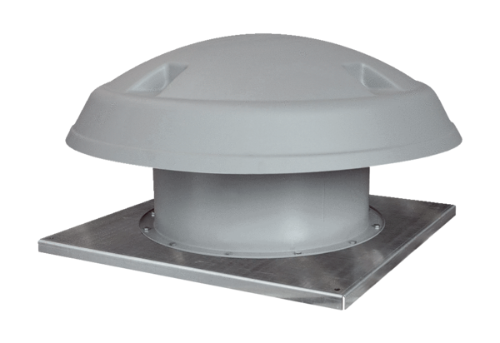Axial-Dachventilator DAD 71/6Verpackungseinheit: 1 StückSortiment: C
Artikelnummer: 0073.0081Hersteller: MAICO

